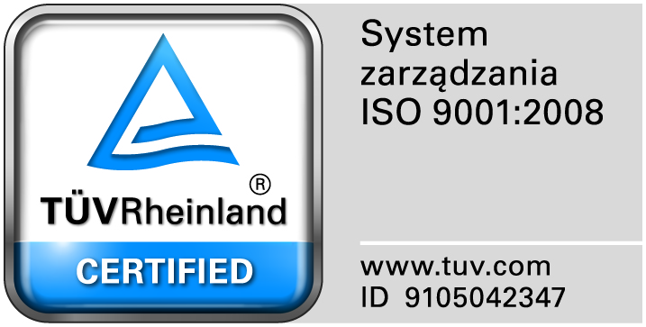
Zamojski Szpital Niepubliczny Sp. z o.o.

22-400 Zamość. ul. Peowiaków 1
www.szpital.com.pl e-mail: zamosc@szpital.com.pl
tel. 84 677-50-00, fax 84 638-51-45

Zamość 2017-03-09

ZAINTERESOWANI WYKONAWCY

Dot: Zapytanie ofertowe do postępowania na dostawę ręczników jednorazowych i papieru toaletowego.

Zamawiający przesyła treść pytań nadesłanych do w/w postępowania wraz z odpowiedziami:

Pytanie nr 1
Prosimy o doprecyzowanie zapisów: w zaproszeniu mowa jest o umowie na 24 miesiące, natomiast w załączonym wzorze umowy w §7 wpisana został czas trwania umowy do 2019 roku ale §2 pkt. 1 mamy zapis mówiący o tym, że dostawy miałyby się odbywać sukcesywnie przez okres 12 miesięcy. Który zapis jest zapisem obowiązującym?
Odpowiedź:Czas trwania umowy to 24 m-ce. Zamawiający poprawia zapis §2 pkt. 1 na:. Dostawy odbywać się będą sukcesywnie przez okres 24 miesięcy.
Pytanie nr 2
Zadanie nr 2 - Czy Zamawiający dopuści ręcznik bez perforacji o dł. 280m z przeliczeniem liczby rolek (310m x 2 000 = 280 x 2 215 rolek) ?
Odpowiedź: NIE

